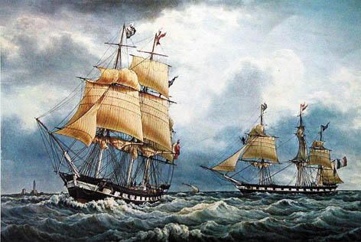

L'invitation au voyage
Mon enfant, ma sœur,
Songe à la douceur
D'aller là-bas vivre ensemble !
Aimer à loisir,
Aimer et mourir
Au pays qui te ressemble !
Là, tout n'est qu'ordre et beauté,
Luxe, calme et volupté.
Vois sur ces canaux
Dormir ces vaisseaux
Dont l'humeur est vagabonde ;
C'est pour assouvir
Ton moindre désir
Qu'ils viennent du bout du monde.
Là, tout n'est qu'ordre et beauté,
Luxe, calme et volupté.
Charles BAUDELAIRE (1821-1867)
Les fleurs du mal

L'invitation au voyage
Mon enfant, ma sœur,
Songe à la douceur
D'aller là-bas vivre ensemble !
Aimer à loisir,
Aimer et mourir
Au pays qui te ressemble !
Là, tout n'est qu'ordre et beauté,
Luxe, calme et volupté.
Vois sur ces canaux
Dormir ces vaisseaux
Dont l'humeur est vagabonde ;
C'est pour assouvir
Ton moindre désir
Qu'ils viennent du bout du monde.
Là, tout n'est qu'ordre et beauté,
Luxe, calme et volupté.
Charles BAUDELAIRE (1821-1867)
Les fleurs du mal

L'invitation au voyage
Mon enfant, ma sœur,
Songe à la douceur
D'aller là-bas vivre ensemble !
Aimer à loisir,
Aimer et mourir
Au pays qui te ressemble !
Là, tout n'est qu'ordre et beauté,
Luxe, calme et volupté.
Vois sur ces canaux
Dormir ces vaisseaux
Dont l'humeur est vagabonde ;
C'est pour assouvir
Ton moindre désir
Qu'ils viennent du bout du monde.
Là, tout n'est qu'ordre et beauté,
Luxe, calme et volupté.
Charles BAUDELAIRE (1821-1867)
Les fleurs du mal

L'invitation au voyage
Mon enfant, ma sœur,
Songe à la douceur
D'aller là-bas vivre ensemble !
Aimer à loisir,
Aimer et mourir
Au pays qui te ressemble !
Là, tout n'est qu'ordre et beauté,
Luxe, calme et volupté.
Vois sur ces canaux
Dormir ces vaisseaux
Dont l'humeur est vagabonde ;
C'est pour assouvir
Ton moindre désir
Qu'ils viennent du bout du monde.
Là, tout n'est qu'ordre et beauté,
Luxe, calme et volupté.
Charles BAUDELAIRE (1821-1867)
Les fleurs du mal

L'invitation au voyage
Mon enfant, ma sœur,
Songe à la douceur
D'aller là-bas vivre ensemble !
Aimer à loisir,
Aimer et mourir
Au pays qui te ressemble !
Là, tout n'est qu'ordre et beauté,
Luxe, calme et volupté.
Vois sur ces canaux
Dormir ces vaisseaux
Dont l'humeur est vagabonde ;
C'est pour assouvir
Ton moindre désir
Qu'ils viennent du bout du monde.
Là, tout n'est qu'ordre et beauté,
Luxe, calme et volupté.
Charles BAUDELAIRE (1821-1867)
Les fleurs du mal

L'invitation au voyage
Mon enfant, ma sœur,
Songe à la douceur
D'aller là-bas vivre ensemble !
Aimer à loisir,
Aimer et mourir
Au pays qui te ressemble !
Là, tout n'est qu'ordre et beauté,
Luxe, calme et volupté.
Vois sur ces canaux
Dormir ces vaisseaux
Dont l'humeur est vagabonde ;
C'est pour assouvir
Ton moindre désir
Qu'ils viennent du bout du monde.
Là, tout n'est qu'ordre et beauté,
Luxe, calme et volupté.
Charles BAUDELAIRE (1821-1867)
Les fleurs du mal

